VI РЕГИОНАЛЬНЫЙ ЧЕМПИОНАТ «МОЛОДЫЕ ПРОФЕССИОНАЛЫ» WORLDSKILLS RUSSIA КУРСКОЙ ОБЛАСТИ, 08 – 14 НОЯБРЯ
13 ноября 2020 года состоялся конкурсный день VI Регионального чемпионата «Молодые профессионалы» WorldSkills Russia Курской по компетенции Преподавание в младших классах, линейки «Навыки мудрых».
Конкурсанты выполнили Модуль А. «Разработка индивидуальной траектории профессионально-личностного развития и представление ее в разделах электронного ресурса: опыт, перспективы, мастер-класс»:
Б) Компетенция «Креативное мышление».
Тема: «Креативное мышление: природный дар или навык?»
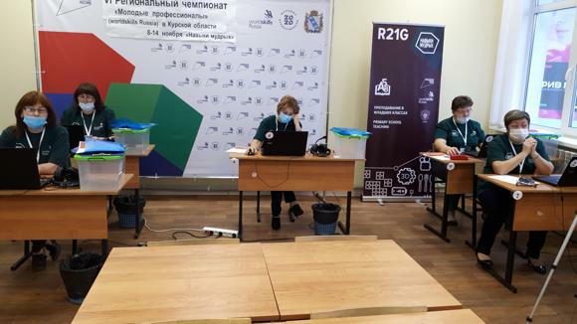
В ходе выполнения задания конкурсанты создали персональный педагогический сайт. Они представили педагогический опыт в рамках заданной компетенции и разместили материал в разделе сайта «Опыт»; построили индивидуальную траекторию профессионально-личностного развития в контексте разработанной профессиограммы и разместили материал в разделе сайта «Траектория развития».
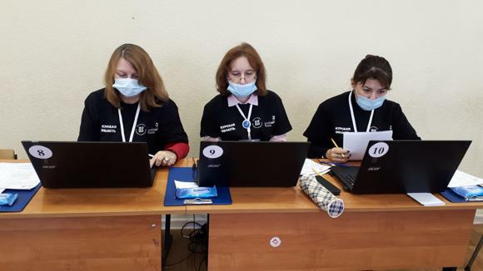
Ярким этапом конкурса стал мастер-класс.
Участники конкурса подготовили, провели, записали мастер-класс и разместили видео в разделе сайта «Мастер-класс».
